Период «выпуска» из приемной семьи начинается, когда ребенку около семнадцати лет. Это время – кризисное, потому что молодые люди переживают очень сильные двойственные чувства. С одной стороны, большинству из них уже хочется перейти в самостоятельную жизнь, хочется независимости, свободы в решениях и действиях. С другой стороны, у приемных детей естественная реакция эмансипации от семьи отягощается пережитой в детстве травмой слишком раннего отделения от семьи, и эта боль актуализируется.
Именно, с целью создания атмосферы психологического комфорта и поддержание психоэмоционального здоровья у детей и замещающих родителей, создания позитивного эмоционального настроя, обучения родителей и выпускников навыкам саморегуляции и развитие уверенности в собственных силах, 10 августа 2022 года на базе МБУ ДО «Центр дополнительного образования для детей имени Героя РФ В. В. Селиверстова» специалистами ГБУ ВО ЦППМС Вязниковский филиал был проведен социально-психологический тренинг на тему: «Талисман успеха и удачи».
Заведующий филиалом, Ануфриева Ольга Александровна, рассказала о деятельности филиала и оказываемых услугах, и реализации дополнительных общеразвивающих программ.
Социальный педагог, Лебедева Ирина Александровна, рассказала о формировании готовности к самостоятельной жизни выпускников из приёмных семей. Упражнения тренинга помогли сформировать позитивные установки по отношению к окружающему миру, навыки конструктивного целеполагания, построение желаемого будущего, найти положительные стороны в будущем, построить планы на будущее.
Педагог-психолог, Павлова Анна Сергеевна, вместе с опекунами и подопечными изготовили свой талисман удачи, получив позитивный настрой и уверенность в своих силах.
По окончании мероприятия были проведены индивидуальные
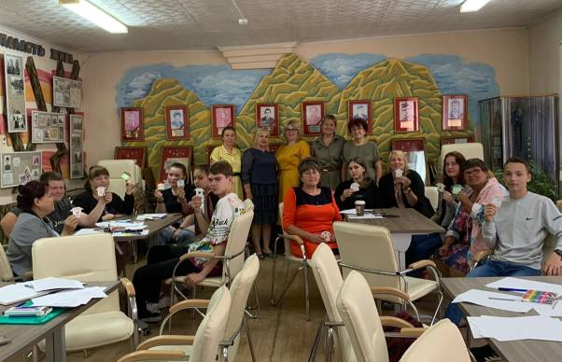
консультации для опекунов и приемных родителей в рамках национального
проекта «Образование».
